El panorama general Nivel de grado
Unidad 1: Texas natural y su gente

Nombre: |  | Fecha: |  | Periodo:

Analizar una imagen
Instrucciones: Utilice la imagen a continuación para hacer inferencias y predicciones sobre la unidad.

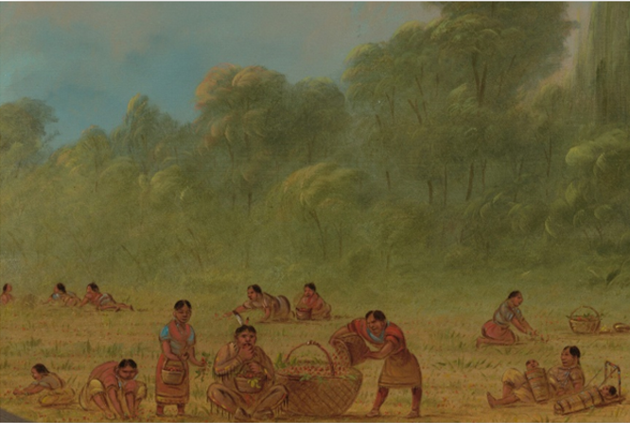
Figura 1: Indios Caddo recogiendo fresas silvestres, George Catlin, Galería Nacional de Arte en línea
Describe tres cosas que notes en la imagen.

Según la imagen, ¿cuáles son las dos cosas que predice que podríamos aprender en esta unidad?

¡Profundicemos más!
- ¿Quiénes crees que son las personas de la imagen?

- ¿Qué crees que están haciendo en esta imagen?

- ¿Cómo crees que son sus hogares y comunidades?

- Compare y contraste: ¿En qué se diferenciaban sus vidas de las suyas hoy? ¿Cómo podrían haber sido iguales?

Ideas esenciales: Pasaje de lectura

Instrucciones: A medida que lea el pasaje, escriba un breve resumen de tres a cinco palabras de cada párrafo en el margen de la derecha. Responda las preguntas que siguen.

La gente ha estado viviendo en Texas durante aproximadamente 12,000 años. Mucho antes de que existieran las carreteras, las casas, las tiendas de comestibles, los restaurantes o Internet, existían los indígenas . ¿Cómo era la vida de estos primeros habitantes de Texas? Sus vidas estaban muy ligadas a la tierra. Dependían de la tierra y sus recursos naturales , como las plantas y el agua, para necesidades como alimentos, refugio y ropa.
La tierra que ahora es el estado de Texas contiene una geografía muy diversa en cada región. Si los primeros habitantes vivían en una región con buena tierra y abundantes recursos, a menudo podían crear comunidades grandes y prósperas. Por otro lado, si vivían en una región con pocos recursos, a menudo tenían más dificultades en su vida diaria.
En esta unidad, examinaremos las diferentes características de cada región de Texas. Evaluaremos cómo estas diferencias afectaron la vida de los primeros habitantes de Texas que vivieron en esta tierra miles de años antes que nosotros.

- 1. La palabra indígena probablemente significa

- Trabajador
- Texto original en
- Extranjero
- Inmigrante

- 2. ¿Qué afirmación sobre los pueblos indígenas en Texas es más precisa?

  - Todos vivían esencialmente de la misma manera
  - Las tribus tenían acceso a los mismos recursos
  - La tierra en la que vivían afectaba su forma de vivir.
  - En su mayoría vivían en una pequeña parte de Texas

- 3. ¿Cuál de los siguientes no es un ejemplo de recurso natural?

  - Madera
  - Rocas para grava
  - Maíz y calabaza
  - Vehículos

- 4. ¿Qué respuesta da la mejor definición de una región?

  - Una gran extensión de terreno con ciertas características.
  - Un país con fronteras claramente definidas.
  - Muchos estados diferentes en un país.
  - Todas las respuestas son correctas.

- 5. ¿Por qué la gente querría vivir en un lugar con abundantes recursos naturales?
  - Tendrían que dedicar más tiempo a encontrar comida y refugio.
  - Los alimentos y los suministros serían escasos y difíciles de encontrar.
  - Tendrían acceso a muchas cosas que necesitan para sobrevivir.
  - La gente podía moverse más libremente de un lugar a otro.

- Según el pasaje, ¿cuál es la idea principal de esta unidad? Escribe tu respuesta en una oración completa.

